Schichtdicken- und Flächengewichtsbestimmung

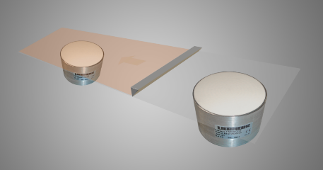**Typ Litronic FMS-CCS**

|  |  |  |  |
| --- | --- | --- | --- |
| **Firma:** |  | **Kontaktperson:** |  |
| **Straße:** |  | **PLZ, Ort:** |  |
| **Telefon:** |  | **E-Mail:** |  |
| **www:** |  | **Datum:** |  |

**Grundmaterial:**

**Stärke/Dicke Grundmaterial: ** **+-%**

**schwankend  nicht schwankend**

**Materialauftrag:** **ja  nein**

**Material:**

**Materialstärke von bis**

**Wasseranteil von**  **bis** **%**

**Gewichtsanteil:** **%**

**Volumenanteil:****%**

**Nur in EX-freien Zonen einsetzbar**

**Lösungsmittel: ja  nein**

**Bahnbreite:**

**Bandgeschwindigkeit:**

**Messung: berührend  nicht berührend**

**Messeinheit:**

**Materialtemperatur:**

**Umgebungstemperatur:**

**Einbauort:**

**Anzahl der Messstellen:**

**Kurze Anlagenbeschreibung bzw. Beschreibung des Verfahrensschrittes im Bereich der Messstelle:**